ISTITUTO TECNICO INDUSTRIALE STATALE «E. MATTEI»
61029 URBINO (PU)

Via Luca Pacioli, 22 - Tel. 0722 328021 - C.F. 91009720417
pstf01000n@istruzione.it - pec: PSTF01000N@pec.istruzione.it - www.itisurbino.edu.it

Indirizzi: Meccanica Meccatronica ed Energia - Chimica Materiali e Biotecnologie - Elettronica ed Elettrotecnica -Informatica e Telecomunicazioni

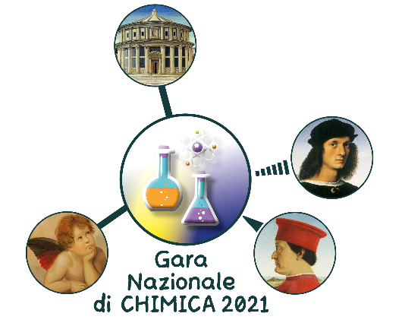
URBINO, 15 Febbraio 2021

Al MIUR Direzione Generale
Per gli Ordinamenti Scolastici
Roma
Al Direttore dell'USR Marche
Dott. Marco Ugo Filisetti

Al Direttore dell’USR di Pesaro,
Dott.ssa Marcella Tinazzi

Ai Dirigenti Scolastici
Istituti di Istruzione secondaria di secondo grado
con Articolazione Chimica e Materiali
Loro Sedi

Uffici Scolastici Regionali
(con richiesta di darne ampia diffusione)
Loro Sedi

OGGETTO: Gara Nazionale Istituti Tecnici. Indirizzo: Chimica, materiali e biotecnologie –
Articolazione: Chimica e materiali – XIX edizione 2021.

L'Istituto Tecnico Industriale Statale “Enrico Mattei” di Urbino (PU), vincitore della Gara Nazionale di Chimica edizione 2019, dopo l’annullamento dell’appuntamento del 2020, è stato incaricato di organizzare l'edizione 2021 di tale evento, secondo la direttiva del MIUR contenuta nella nota n. 21466 del 24 novembre 2020.

La Gara si svolgerà a Urbino, presso la sede dell'Istituto in via Pacioli n.22 nei giorni mercoledì 12 e giovedì 13 Maggio 2021.

Le modalità della gara potranno essere in presenza o a distanza in relazione all’evoluzione dell’emergenza sanitaria da COVID 19 nel periodo di svolgimento della gara stessa.

La Gara sarà articolata in due prove, basate sui contenuti degli insegnamenti del secondo biennio del corso di studi di interesse e relativi alle discipline di indirizzo.
Più precisamente, sarà composta da:

- una Prova Teorica, in forma di test a risposta multipla;
- una Prova Pratica di Laboratorio.
La durata di ciascuna prova sarà di 5 (cinque) ore, fatte salve eventuali modifiche per particolari situazioni.

A rappresentare ciascun Istituto nella suddetta competizione sarà un solo studente/studentessa anche nel caso in cui l’Istituto abbia più sedi), frequentante la classe IV o V dell'anno scolastico in corso; ciascuna scuola, con le modalità ritenute più opportune, individuerà lo studente/o studentessa più idoneo/a a rappresentarla.
Il programma di massima prevede, sia per i docenti che per gli studenti ospiti, alcune visite in contesti culturali ed ambientali particolarmente significativi del territorio provinciale, ovviamente in caso di modalità di gara in presenza.

Il costo per l’iscrizione è suddiviso in una quota fissa di 200 € per il rimborso delle spese organizzative ed in una quota variabile, comprendente le spese di vitto, alloggio, in camera singola per il docente accompagnatore e doppia per lo studente/studentessa, visite turistiche e tutto ciò che verrà in seguito riportato nel programma dettagliato. La quota variabile verrà esplicitata e richiesta qualora vi fosse la certezza di poter effettuare la gara in presenza.
Al fine di poter organizzare al meglio l'evento, il termine ultimo per l’iscrizione è fissato al 15 marzo 2021.
Gli Istituti scolastici che intendono formalizzare la loro partecipazione sono tenuti ad inviare la seguente documentazione, scaricabile al link:
https://www.itisurbino.edu.it/progetti/gara-nazionale-della-chimica,
attraverso la compilazione del seguente form on line:
https://docs.google.com/forms/d/e/1FAIpQLSeUlXcgF7sPSJhE0xOMwYWuP2pvGafrdL2nqkynd87NveI85w/viewform?vc=0&c=0&w=1&flr=0&gxids=7628

- domanda di iscrizione
- dichiarazione sostitutiva di atto notorio allergie/intolleranze alimentari
- scheda di autorizzazione al trattamento dei dati personali dello studente
- copia della ricevuta di versamento di 200,00 € (a copertura delle spese organizzative);

C/C BANCARIO TESORERIA: IT 72 G 01000 03245 333300315137 codice tesoreria 333 Causale: “contributo spese organizzative Gara Nazionale di Chimica 2021”

N.B.: Gli Istituti scolastici che già hanno versato la quota di iscrizione per partecipare all’edizione 2020, poi annullata, e che hanno scelto di non richiederne il rimborso NON devono versare alcuna quota.

- Copia dei programmi didattici svolti nelle materie di indirizzo (Chimica analitica e strumentale, Chimica organica e biochimica, Tecnologie chimiche industriali) nel terzo e nel quarto anno di corso di studi.

N.B.: Gli Istituti scolastici che hanno già inviato tale documentazione lo scorso anno e non ritengono necessario aggiornarla NON sono tenuti ad inviarla di nuovo.

Per ragioni organizzative e di sicurezza, gli studenti dovranno essere muniti di un documento di identità personale, in corso di validità, della tessera sanitaria, della calcolatrice scientifica (non programmabile), camice da laboratorio e occhiali protettivi.

Per ulteriori indicazioni e aggiornamenti, si consiglia agli Istituti interessati di consultare periodicamente il sito web http://www.itisurbino.edu.it, dove sarà disponibile una sezione appositamente dedicata alla Gara.

Contatti:
per informazioni di carattere amministrativo, organizzativo, iscrizione, accoglienza
- DSGA - dott.ssa Rosalba Nocera tel. 0722328021 – int.7
- Segreteria – Lucia Bologna – Marina Bondi tel. 0722328021 – int. 3
per informazioni tecniche e didattiche
- Prof. Paolo Rossolini p.rossolini@itisurbino.it tel. 3383036556
- Prof. Alessandro Panaroni a.panaroni@itisurbino.it tel. 3385035716

Confidando nella più larga partecipazione, porgo distinti saluti.

F.to digitalmente
IL DIRIGENTE SCOLASTICO
Sergio BRANDI

